Модуль «Настройки системы»

В рамках данного модуля осуществляются настройки обеспечивающих данных организации использующую Систему; настраиваются отдельные подсистемы и стандарты осуществления процессов; заполняются справочные значения (Рисунок 1).
Если модуль «Настройки системы» не отображается на главной странице Системы, необходимо обратиться к сотруднику организации, с присвоенной ролью «Администратор».
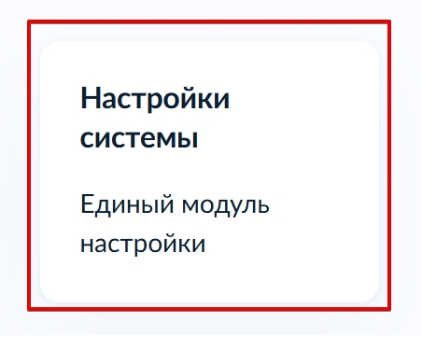
Рисунок 1 – Модуль «Настройки системы»

Для настройки параметров организации необходимо перейти в раздел «Настройки организации» модуля «Настройки системы». При входе в модуль данный раздел открывается автоматически (Рисунок 2).
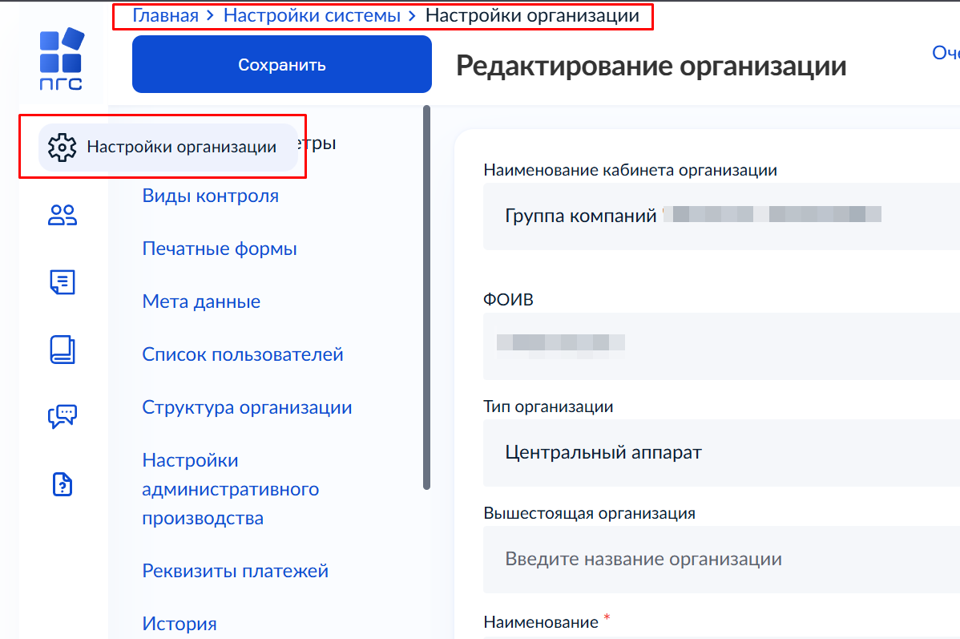
Рисунок 2 – Раздел «Настройки организации»
Раздел «Настройки организации»
Блок «Основные параметры»

Блок «Основные параметры» предназначен для наполнения базовыми и обеспечивающими данными для работы в Системе и интеграции с другими ИС (Рисунок 3).
Обязательны для заполнения поля, отмеченные символом «*». Обязательность заполнения того или иного поля блока «Основные параметры» регламентируется настройками отдельных подсистем.
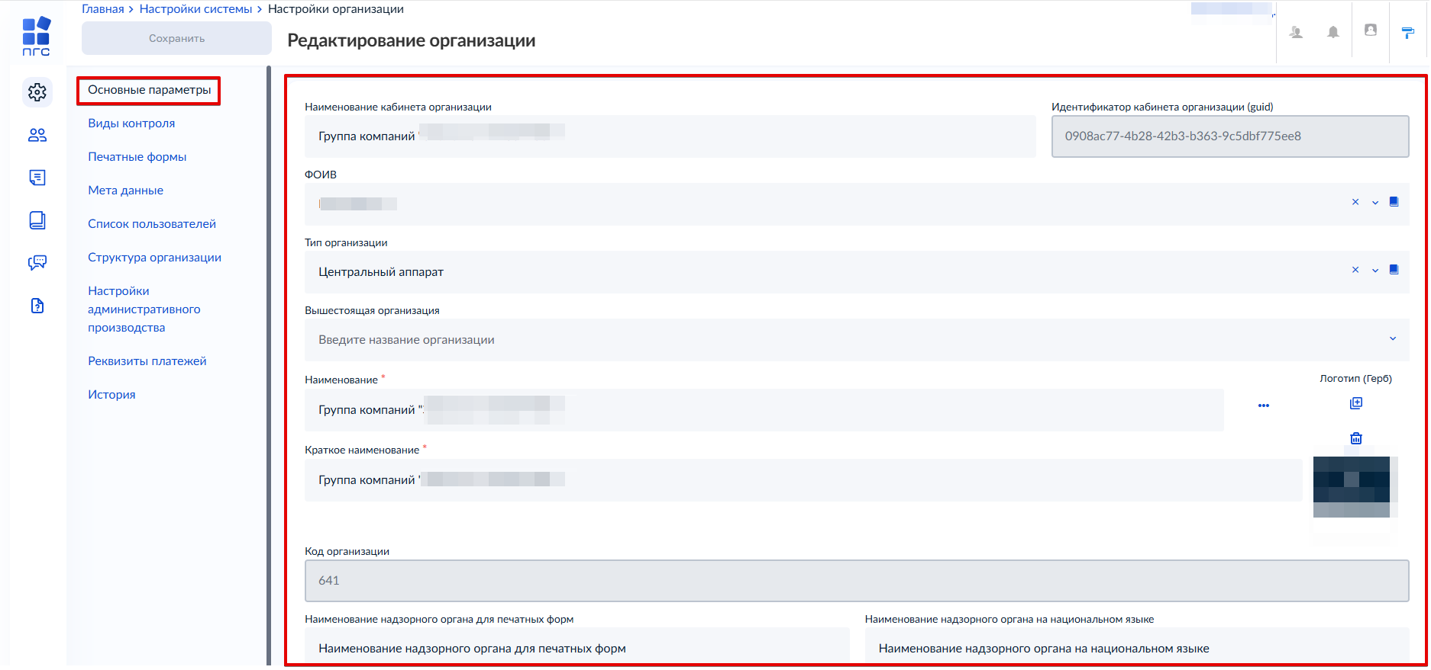

Рисунок 3 – Блок «Основные параметры

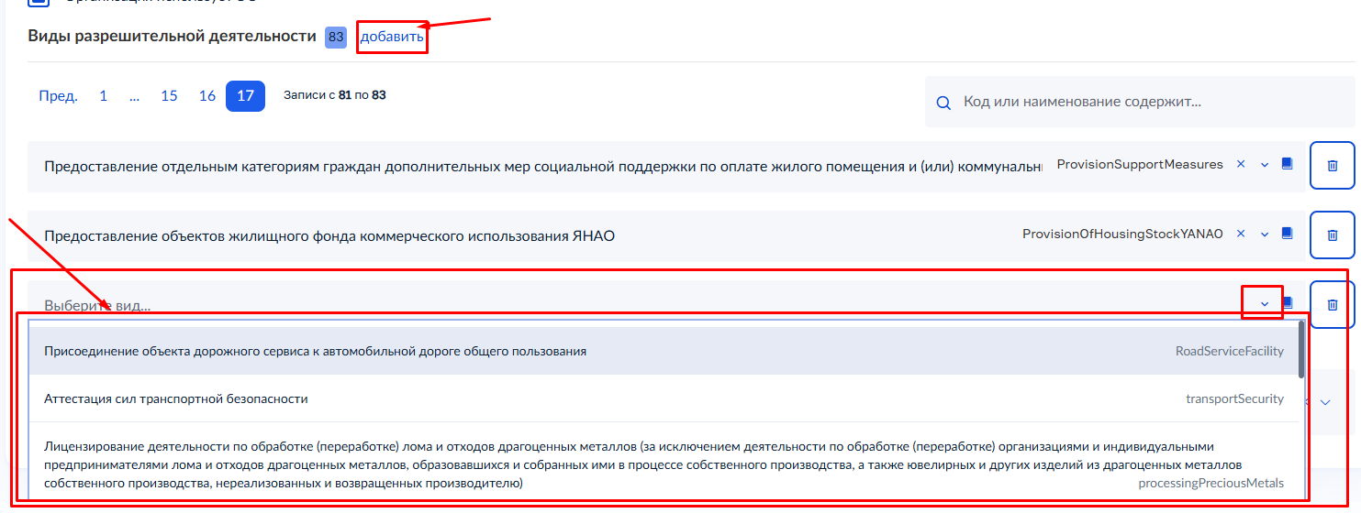
Для организаций, осуществляющих лицензионно-разрешительную деятельность, заполняется информация о видах разрешительной деятельности. Для добавления вида разрешительной деятельности нажать гипертекст «добавить» в разделе «Виды разрешительной деятельности». В открывшемся списке выбрать ВРД (Рисунок 4).
Рисунок 4 – Добавление вида разрешительной деятельности
Для организаций, являющимися КНО, заполняются следующие данные:
- «Организация в ФРГУ» – необходимо выбрать код организации в ФРГУ из справочника для корректной отправки планов проверок и проверок во ФГИС ЕРП;
- «Орган прокуратуры» – необходимо выбрать прокуратуру из справочника ФГИС ЕРП, с которой согласовывается план проверок;
- «Территория» – необходимо выбрать привязку к территориальному объекту для корректного размещения результатов в отчетах и дашбордах в модуля «Аналитика и отчеты» (модуль доступен не всем пользователям ФГИС ПГС);
- «Орган прокуратуры в ЕРВК» – выбор из справочника;
- «КНО в ЕРВК» – наименование контрольного (надзорного) органа в ЕРВК, заполняется с помощью справочника «организация (ЕРВК)»;
- «Территория в ЕРКНМ» – административно-территориальная единица, заполняется с помощью справочника территорий (ЕРКНМ);
- «Штатных единиц, всего», «Инспекторов, всего» и «Инспекторов, занято» – заполнятся вручную для расчета соответствующих пунктов отчета по форме № 1-контроль и показателей эффективности и результативности;
- «Срок наступления события» – ручной ввод, количество дней до даты начала (указанной в плане), за которое должно отобразится событие;
- «BPMN расчета риска для надзорного дела» – заполняется при необходимости нажатием на кнопку «выбрать». Данная настройка не является обязательной, и выполняется только для тех организаций, которые осуществляют расчет рисков в Системе.
В разделе «Наименование» добавлена возможность загрузки и удаления логотипа для организации. После добавления, логотип будет отображаться на главной странице для всех пользователей организации (не является обязательным) (Рисунок 5).
Для сохранения изменений нажать кнопку «Сохранить».

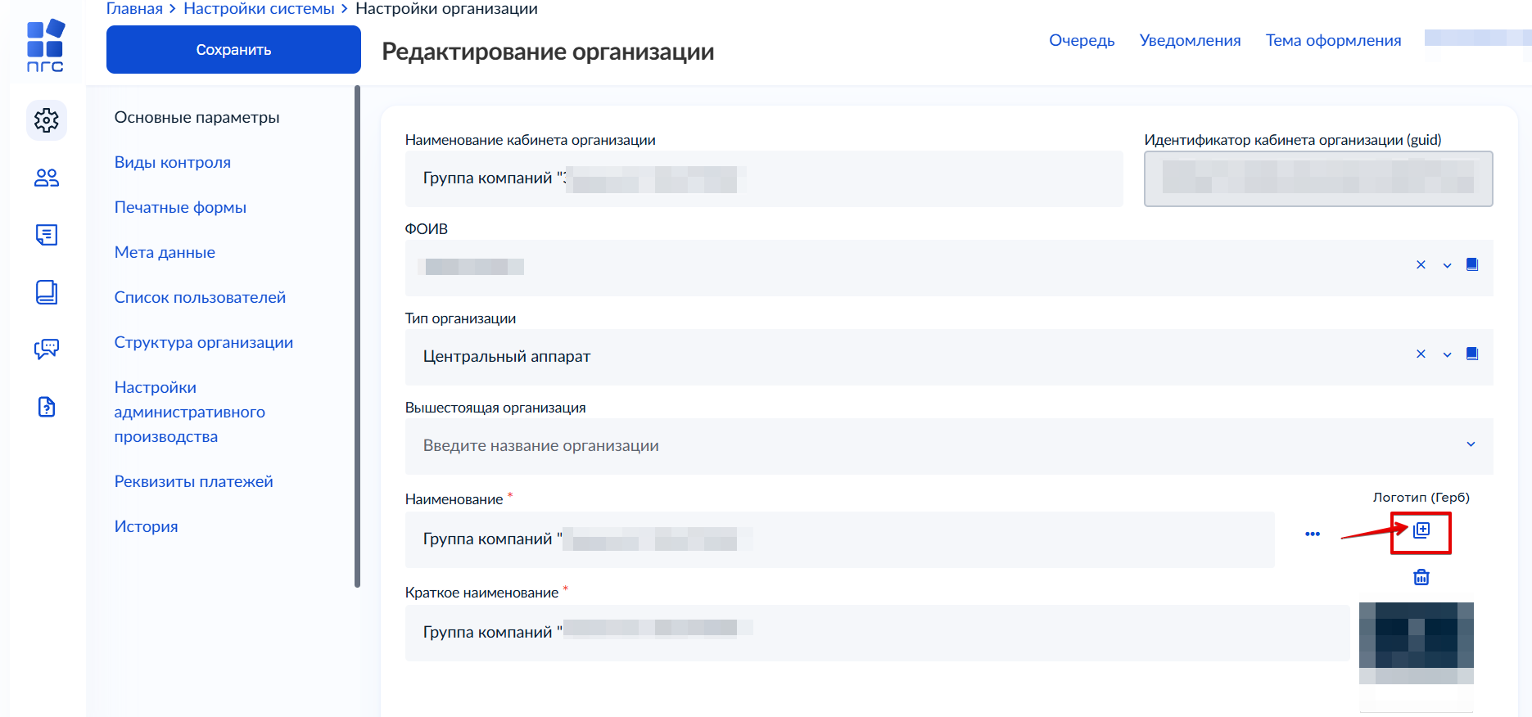
Рисунок 5 – Загрузка логотипа организации
Блок «Мета данные»

Мета данные – это настраиваемые поля с данными по организации, которые используются в автоматически формируемых документах, например, при работе в печатных формах, в запросах.
Для добавления новых мета данных нажать на кнопку «Добавить параметр» (Рисунок 6)
В новой строке заполнить данные. Поле «Код» используется для указания наименования мета данных. Необходимо указывать латинскими буквами для последующего использования в печатных формах, для интеграции с внешними информационными системами. В поле «Значение» добавить описание нового параметра.

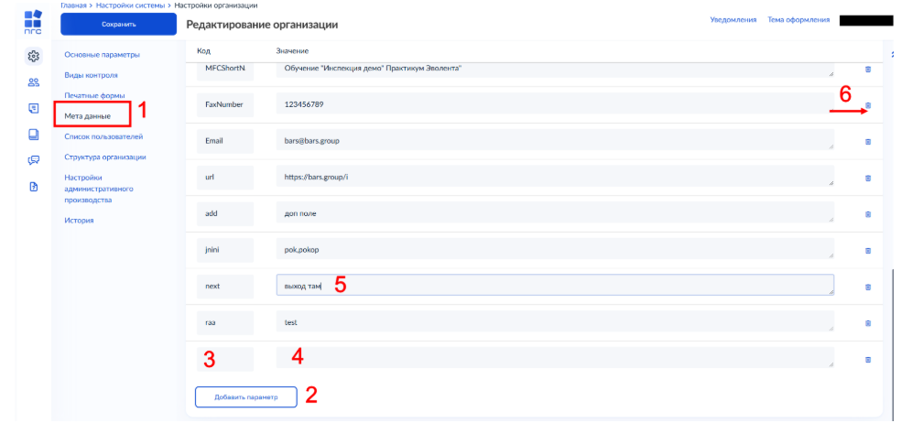
Рисунок 6 – Блок «Мета данные»
Для редактирования мета данных установить курсор в нужной строке и внести изменения.
Для удаления строки нажать на кнопку «Удалить».
Для сохранения внесенных данных нажать кнопку «Сохранить».

Рекомендуемые для заполнения Мета данные организации,
предоставляющей услугу в ПГС

№ | Код | Наименование
1 | MFCName | Полное наименование организации
2 | MFCShortName | Краткое наименование организации
3 | FaxNumber | ФАКС
4 | PhoneNumber | Телефон
5 | Address | Адрес
6 | postalCode | Индекс
7 | Email | Электронная почта
8 | region | Код региона
9 | Region | Наименование региона
10 | regionCode | Код региона (дублируем из-за различий в настройках запросов)
11 | ogrn | ОГРН
12 | inn | ИНН
13 | INN | ИНН (дублируем из-за различий в настройках запросов)
14 | kpp | КПП
15 | okato | ОКАТО
16 | okpo | ОКПО (заполняется при использовании в печатных формах)
17 | url | Сайт организации при наличии (заполняется при использовании в печатных формах)
18 | originatorId | УРН участника косвенного взаимодействия, формирующего начисление в ГИС ГМП  Для запроса ГИС ГМП по данным казначейства)
19 | senderIdentifier | УРН участника-отправителя сообщения в ГИС ГМП  Для запроса ГИС ГМП по данным казначейства)
20 | senderRole | Полномочие ведомства в ГИС ГМП. Для отправки запроса по гос.пошлине (числовое значение 1,2 или 3)  Для запроса ГИС ГМП по данным казначейства)

Прочие Мета данные:

- accountNumber - номер счёта (расчётный счёт)
- bikBank - БИК банка
- CallCenter email
- CallCenter Phone
- codeErul - код, присвоенный при регистрации организации в ЕРУЛ
- correspondentBankAccount - номер единого казначейского счёта (кор.счёт)
- DirectorDat - ФИО руководителя
- DirPosition - наименование должности руководителя
- FaxNumber
- genitiveName
- kbk - КБК
- Mail Address - почтовый адрес
- MFCNameDat - Наименование организации в дательном падеже
- MFCShortName - Сокращённое наименование организации
- nameBank - наименование банка (РКЦ)
- okato - ОКАТО
- okogu - ОКОГУ
- okpo - ОКПО
- oktmo - ОКТМО
- PhoneNumber – телефон
- postalCode - индекс
- senderRoleCharge – Полномочие ведомства в ГИС ГМП. Для отправки запроса получения данных о неуплаченном административном штрафе (числовое значение 16 или 22)

Для сведения все коды в ГИС ГМП:
Полномочие участника-отправителя сообщения (УРН которого передается в атрибуте senderIdentifier), с которым происходит обращение к ГИС ГМП.

Допустимые значения:
1 – ГАН (главный администратор доходов бюджета, имеющий в своем ведении администраторов доходов бюджета и (или) осуществляющий функции и полномочия учредителя в отношении государственных (муниципальных) учреждений);
2 – ГАН (орган государственной власти субъектов Российской Федерации (орган местного самоуправления), обеспечивающий информационное взаимодействие с ГИС ГМП государственных (муниципальных) учреждений и (или) администраторов доходов бюджета);
3 — АН (администратор доходов бюджета, главный администратор доходов бюджета);
4 — АН (государственное (муниципальное) учреждение);
5 — ГАП (оператор по переводу денежных средств, обеспечивающий информационное взаимодействие с ГИС ГМП иных операторов по переводу денежных средств и (или) банковских платежных агентов (субагентов), и (или) платежных агентов);
6 — ГАП (орган государственной власти субъектов Российской Федерации (орган местного самоуправления), обеспечивающий информационное взаимодействие с ГИС ГМП финансовых органов и (или) местных администраций, и (или) государственных (муниципальных) учреждений, осуществляющих прием в кассу от плательщиков наличных денежных средств);
7 — АП (оператор по переводу денежных средств);
8 — АП (организация почтовой связи);
9 — АП (финансовый орган);
10 — АП (местная администрация);
11 — АП (банковский платежный агент);
12 — АП (банковский платежный субагент);
13 — АП (платежный агент);
14 — АП (государственное (муниципальное) учреждение и многофункциональный центр, осуществляющий прием в кассу от плательщиков наличных денежных средств);
15 — ГАЗ (уполномоченный многофункциональный центр, обеспечивающий информационное взаимодействие с ГИС ГМП многофункциональных центров);
16 — ГАЗ (орган государственной власти субъекта Российской Федерации (орган местного самоуправления), обеспечивающий информационное взаимодействие с ГИС ГМП многофункциональных центров и (или) органов государственной власти (органов местного самоуправления), обладающих правом получать информацию, содержащуюся в ГИС ГМП при предоставлении государственных (муниципальных) услуг и (или) выполнении государственных (муниципальных) функций, и не осуществляющих администрирование платежей, его территориальные органы;
орган государственной власти (орган местного самоуправления), обладающий правом получать информацию, содержащуюся в ГИС ГМП, при предоставлении государственных (муниципальных) услуг и (или) выполнении государственных (муниципальных) функций, и не осуществляющий администрирование платежей, его территориальные органы);
17 — АЗ (оператор единого портала);
18 — АЗ (оператор регионального портала);
19 — АЗ (многофункциональный центр);
20 — АП (органы управления государственными внебюджетными фондами Российской Федерации);
22 — АЗ (орган государственной власти (орган местного самоуправления), обладающий правом получать информацию из ГИС ГМП при предоставлении государственных (муниципальных) услуг и (или) выполнении государственных (муниципальных) функций, и не осуществляющий администрирование платежей, его территориальные органы);
23 — АП (территориальный орган Федерального казначейства)
24 — ГАН (уполномоченный орган, являющийся главным администратором доходов бюджета);
25 — ГАН (оператор системы «Электронный бюджет»);
27 — АН (уполномоченный орган, являющийся администратором доходов бюджета);
28 — ГАП (оператор системы «Электронный бюджет»);
29 — ГАП (органы управления государственными внебюджетными фондами Российской Федерации, обеспечивающие взаимодействие с ГИС ГМП территориальных органов государственных внебюджетных фондов Российской Федерации);
30 — ГАП (уполномоченные многофункциональные центры, обеспечивающие информационное взаимодействие с ГИС ГМП многофункциональных центров);
31 — ГАЗ (оператор системы «Электронный бюджет»);
32 — ГАЗ (оператор ФГИС ЕГР ЗАГС, обеспечивающий информационное взаимодействие с ГИС ГМП органов, осуществляющих государственную регистрацию актов гражданского состояния;
33 — АН (уполномоченный орган);
34 – ГАЗ (оператор ГАС «Правосудие», обеспечивающий информационное взаимодействие с ГИС ГМП судов и мировых судей);
35 – АЗ (Областные и равные им суды, обладающие правом получать информацию, содержащуюся в ГИС ГМП, и не осуществляющие администрирование платежей)

Пример корректно заполненного раздела Мета данные:
